２０１２年３月

京急运营连接羽田机场到东京都中心及横滨方面的铁路事业。为了让途经羽田机场的海外客人感到更加方便，特在京急线羽田机场国际线航站楼站2楼的京急旅游咨询中心前设置了世界最大外汇兑换专业公司“Travelex”的外汇兑换机。这是距羽田机场国际线到达出口最近的兑换机，而且不需要填写麻烦的资料，因此可以简单便捷地兑换购票时所需的日元，深受海外游客的好评。
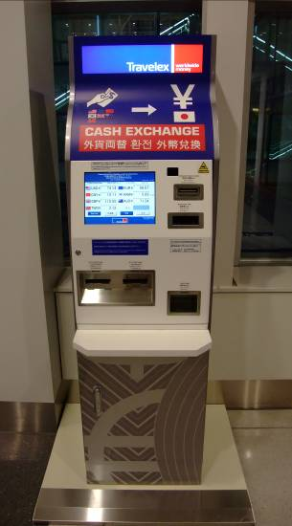
兑换机
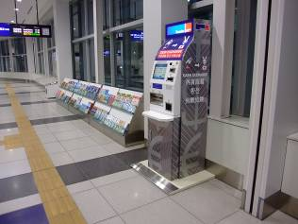

京急ＴＩＣ
东京单轨电车乘车处
京急线乘车处
到达出口
ＥＳ

■营业时间 ７：００～２２：００
■地 点 羽田机场国际线航站楼 到达大厅（2楼）
■兑换货币 美元、欧元、人民币、韩元、英镑、澳元、台币
以上７种货币

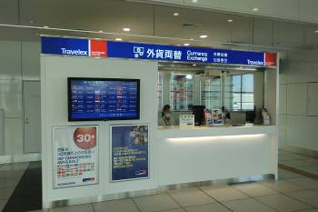
另外，在该站3楼的出发大厅楼层，还设有兑换柜台，能够提供33种货币的外汇兑换服务。
■营业时间 ６：００～２３：００
■地 点 羽田机场国际线航站楼 出发大厅（3楼）
■兑换货币 ３３种货币

※关于世界最大外汇兑换专业公司 Travelex
Travelex拥有1000家以上的业务网点，是世界最大的外汇兑换专业公司。在日本国内经营有60家兑换处（2012年2月1日），每年接待的顾客超过100万人。

